**Mundtlighed (45 minutters undervisning d. 16/5-2023)**

Læringsmål: At eleverne lærer at tale foran andre og i samme ombæring tale højere, samt være tryg ved begge dele i klasserummet.

*Eleverne skal, på forskellige måder, lære at bruge stemmen, men også kroppen, aktivt, imens de taler. Dette med henblik på at øge elevernes færdigheder indenfor mundtlighed frem mod deres eksamen i 9. klasse og prøveeksamen i 8. klasse.*

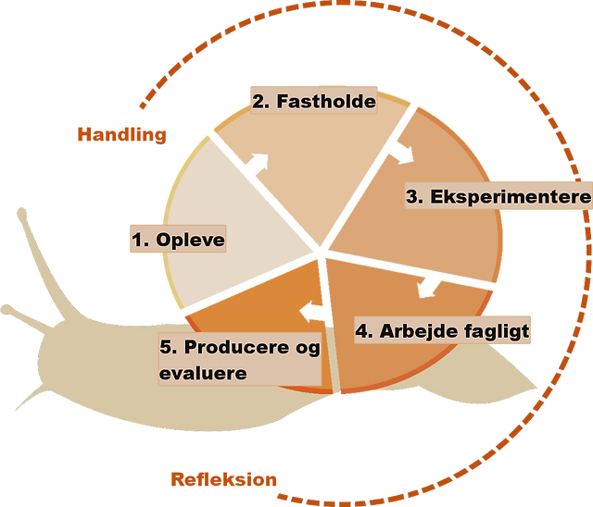

*—-----------------------------------------------------------------------------------------------------------------------*

**Martin:** **Dagsorden for dagen og præsentation af mål**

Martin skriver dagens agenda på tavlen, og forklarer hvad målet med vores undervisning er. Helt konkret.

**Martin:** **Introduktion/opvarmning**

*--Vurdér inden, om vejret er godt. Hvis ja, så kan øvelsen laves udenfor--*

***Hvis vi går udenfor:*** Opgaven forklares i detaljer, inden det annonceres at vi går udenfor.

Elever bedes stille sig i en rundkreds. Herefter skal eleverne fortælle en historie (Temaet: **eventyr**), hvor eleverne hver især kun må sige ét ord ad gangen. Dette fortsættes så i nogle minutter, indtil det vurderes at alle er med og føler sig bekvem ved situationen.

**Mathilde og Fraz: Teori**

Nedenstående begreber gennemgås slavisk og forklares.

* Pauser - lang, kortere, kort
* Artikulation - energisk, slap, neutral
* Styrke – kraftig, svag, neutral
* Tryk - trykstærkt, svagt, særtryk
* Tempo – hurtigt, langsomt, neutralt
* Kropssprog

<https://depot.litteratur.kp.dk/downloadbyexternalkey/2d22fd98096149beb9670bc020c45a8a>

Undervisere eksemplificerer én oplæsning, hvor begreberne benyttes samt hvor man læser ‘dårligt’ op. Mathilde læser godt op, og Fraz læser ‘dårligt’ op.

Fraz læser op - Martin indvender når Fraz læser op meget lavt, og beder ham læse højere - Fraz fortsætter i samme leje.

Uden at kommentere yderligere, læser Mathilde op.

Eleverne spørges om de kunne høre forskel på Fraz før og efter. Følgende spørges om; hvad gjorde Mathilde godt og Fraz knap så godt.

FOKUS: Elevernes oplevelse af de to oplæsninger, hvor de skal forstå, at det ikke kan høres, når de selv taler for lavt.

**Anna: Oplæsning**

Bordgrupperne gives hver især en tekst, som deles op i mindre dele, så hver elev får en del af en større tekst.

1. Bed eleverne om at læse tekststykket selv
2. Bagefter indøves de forskellige principper
3. Vi hjælper dem fra 1. til 2. punkt.

Eleverne bedes læse tesktbidden igennem, med fokus på den teori just præsenteret i ovenstående. Vi (praktikanterne) bevæger os mellem bordene og sørger for at alle er med.

Bordgrupperne bedes efter at de har styr på teori og tekststykke, gå op foran klassen og læse op. Anna stopper eleverne skulle de ikke tale højt, klart og med ovenstående teori in mente. Dette oplyses til eleverne inden højtlæsningen.

**Martin: Opsummering**

Klassen spørges ind til hvad de har fået ud af dagen.

1. Hvad tror I vi har tænkt da vi har lavet den her gang for jer?
2. Hvorfor er det vigtigt at kunne læse og tale højt og tydeligt?
3. Kan vi aftale, at I nu alle læser højt og taler højt, når I får ordet?